**Bài tập về các vấn đề đồng bộ nhiều tiến trình đồng thời**

**Bài 1:** Nêu vai trò của biến turn trong thuật toán Peterson cho bài toán đồng bộ 2 tiến trình? Nếu bỏ lệnh turn đi thì điều gì sẽ xảy ra?

**Bài 2:**

Sử dụng thuật toán Test_and_Set để thực hiện loại trừ tương hỗ cho bài toán triết gia ăn cơm

Phân tích rõ ràng giải pháp sử dụng lệnh Test_and_Set ở trên có thể gây bế tắc hoặc đói không?

**Bài 3:**

Sử dụng lệnh Test_and_Set để thực hiện loại trừ tương hỗ cho bài toán triết gia ăn cơm?

Phân tích rõ ràng giải pháp sử dụng lệnh Test_and_Set ở trên có thể gây bế tắc hoặc đói không?

**Bài 4:** Xét trạng thái cấp phát tài nguyên của hệ thống như sau:

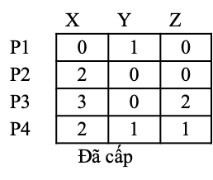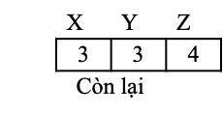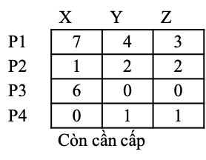

P2 yêu cầu cấp phát 1 tài nguyên Y, 2 tài nguyên Z. Sử dụng thuật toán người cho vay để xác định xem yêu cầu của P2 có được đáp ứng hay không?

**Bài 5:** Trình bày cách thực hiện thuật toán Peterson cho bài toán đồng bộ 3 tiến trình?